SCHELL Befestigungsset ohne Rahmen, Für MONTUS Spülkasten 12 cm

SCHELL

Eigenschaften

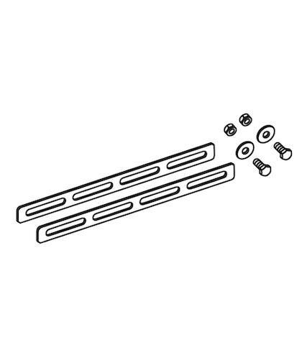

GTIN:

4021163169973

HAN:

292310099

Produktserie

MONTUS